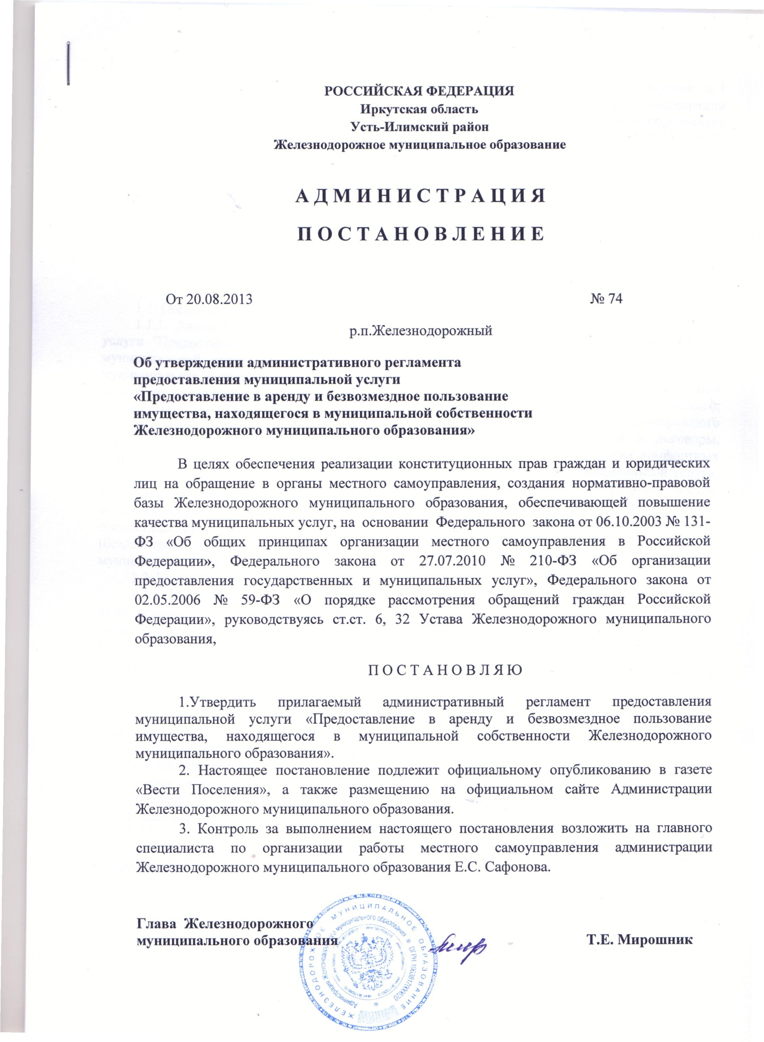
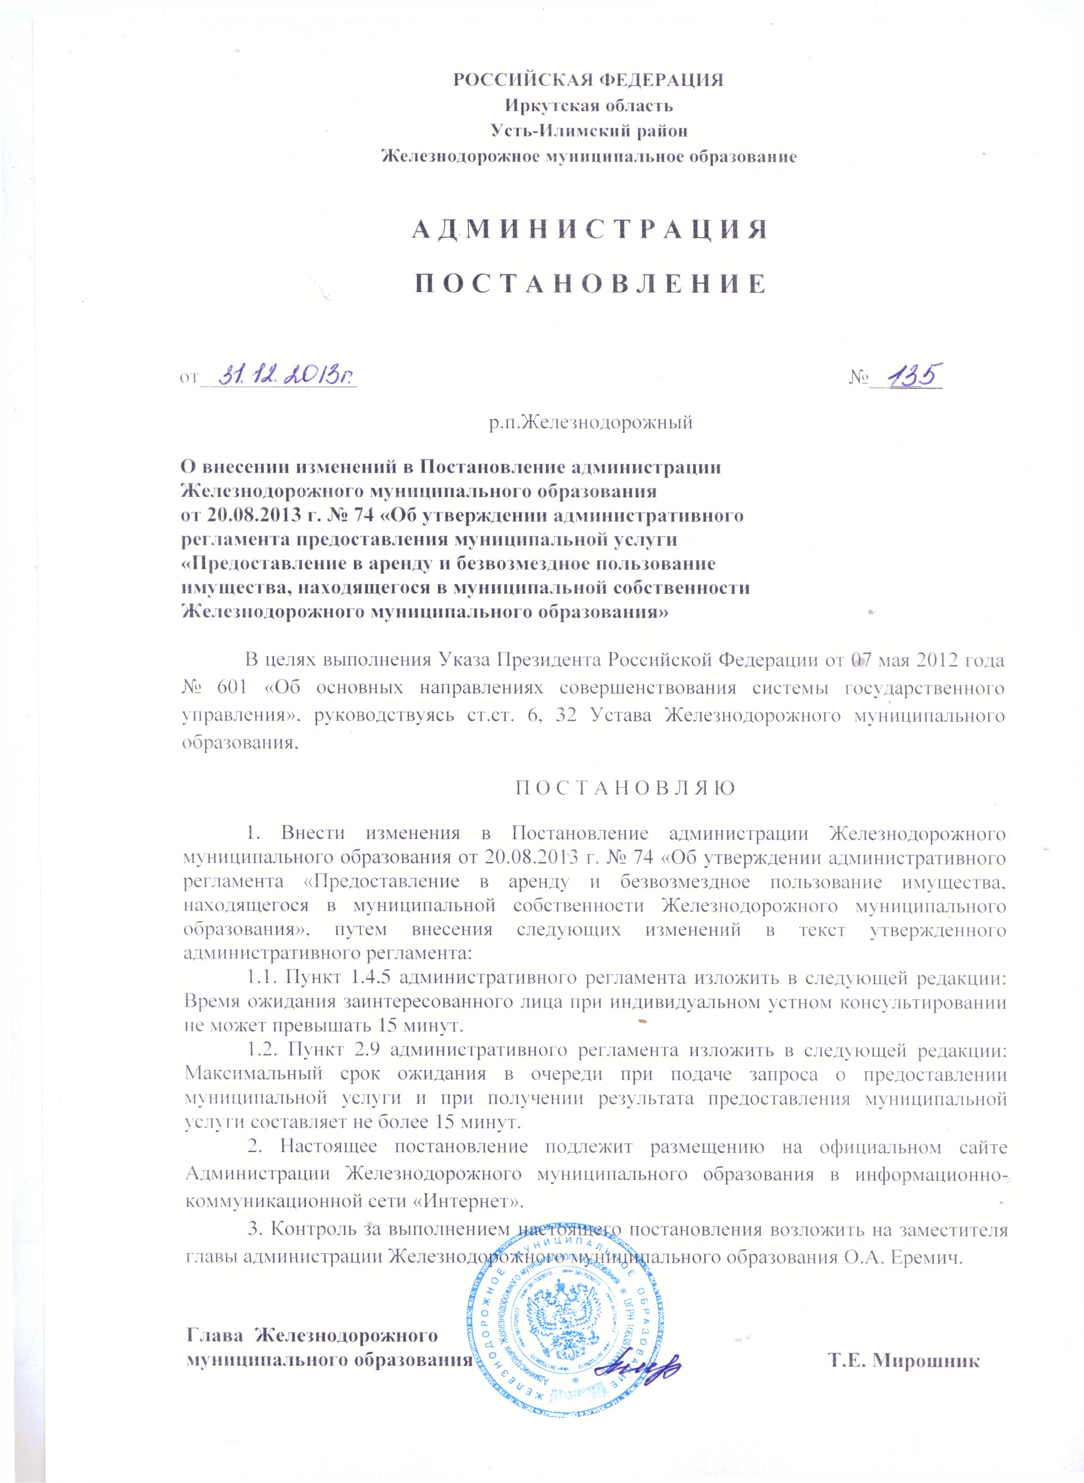

Приложение № 1
к Постановлению администрации
Железнодорожного муниципального образования
от 20.08. 2013 г. № 74

АДМИНИСТРАТИВНЫЙ РЕГЛАМЕНТ
ПРЕДОСТАВЛЕНИЯ МУНИЦИПАЛЬНОЙ УСЛУГИ "ПРЕДОСТАВЛЕНИЕ
В АРЕНДУ И БЕЗВОЗМЕЗДНОЕ ПОЛЬЗОВАНИЕ ИМУЩЕСТВА,
НАХОДЯЩЕГОСЯ В МУНИЦИПАЛЬНОЙ СОБСТВЕННОСТИ ЖЕЛЕЗНОДОРОЖНОГО МУНИЦИПАЛЬНОГО ОБРАЗОВАНИЯ"

1. Общие положения

1.1. Общие сведения о муниципальной услуге.
1.1.1. Административный регламент (далее - регламент) предоставления муниципальной услуги "Предоставление в аренду и безвозмездное пользование имущества, находящегося в муниципальной собственности Железнодорожного муниципального образования" (далее - муниципальная услуга) разработан в целях повышения качества исполнения муниципальной услуги по заключению договоров аренды, безвозмездного пользования объектами движимого, недвижимого имущества, находящимися в муниципальной собственности Железнодорожного муниципального образования, а также соглашений о внесении изменений в договоры, заключения договоров на новый срок, расторжении договоров, а также создания комфортных условий для участников отношений, возникающих при предоставлении муниципальной услуги. Регламент устанавливает стандарт предоставления муниципальной услуги, состав, последовательность и сроки выполнения административных процедур предоставления муниципальной услуги, требования к порядку их выполнения, порядок и формы контроля за предоставлением муниципальной услуги, порядок обжалования заявителями решений и действия (бездействия) должностных лиц, а также принимаемых ими решений при предоставлении муниципальной услуги.
1.2. Категории получателей муниципальной услуги.
1.2.1. Правом на получение муниципальной услуги обладают физические и юридические лица, индивидуальные предприниматели, их полномочные представители, которыми являются лица, представляющие их интересы в соответствии с учредительными документами юридического лица или доверенностью физического лица или индивидуального предпринимателя, обратившиеся и заинтересованные в предоставлении муниципальной услуги и (или) признанные в установленном порядке победителями торгов (далее - заявитель).
1.3. Порядок информирования о правилах предоставления муниципальной услуги.
1.3.1. Информация о месте нахождения и графике работы администрации, предоставляющей муниципальную услугу.
Месторасположение администрации Железнодорожного муниципального образования:
666660, Иркутская область, Усть-Илимский район, р.п. Железнодорожный, ул. Ленина, 68.
График работы Администрации:
понедельник - пятница - с 8.00 до 17.00;
обеденный перерыв - с 13.00 до 14.00.
1.3.2. На официальном сайте в сети Интернет по адресу: adm-jd-mo-.ru.
1.4. Порядок получения информации заявителями по вопросам предоставления муниципальной услуги, в том числе о ходе предоставления муниципальной услуги.
1.4.1. Для получения информации по процедуре предоставления муниципальной услуги заинтересованными лицами могут использоваться следующие формы консультирования:
- индивидуальное консультирование лично;
- индивидуальное консультирование письменно;
- индивидуальное консультирование по почте;
- индивидуальное консультирование по телефонам: (39535) 6-79-88. 6-79-69;
1.4.2. Консультации по вопросам предоставления муниципальной услуги осуществляются специалистом Администрации Железнодорожного муниципального образования по следующим вопросам:
- о времени и порядке приема запросов о предоставлении муниципальной услуги;
- о порядке и сроках предоставления муниципальной услуги;
- о ходе предоставления услуги;
- о порядке обжалования действий (бездействия) осуществляемых и решений, принимаемых в ходе предоставления муниципальной услуги.
1.4.3. Информация и консультация о порядке предоставления муниципальной услуги осуществляется бесплатно.
1.4.4. Для получения сведений о ходе предоставления муниципальной услуги заявителем сообщается дата и входящий номер, полученный при подаче заявления. Заявителю предоставляются сведения о том, на каком этапе (на стадии выполнения какой административной процедуры) находится рассмотрение его заявления.
1.4.5. Консультирование проводится в следующем порядке:
- индивидуальное консультирование лично. Время ожидания заинтересованного лица при индивидуальном устном консультировании не может превышать 30 минут. Индивидуальное устное консультирование каждого заинтересованного лица должностное лицо подразделения осуществляет не более 10 минут.
В случае если для подготовки ответа требуется продолжительное время, должностное лицо, осуществляющее индивидуальное устное консультирование, может предложить заинтересованным лицам обратиться за необходимой информацией в письменном виде либо назначить другое удобное для заинтересованных лиц время для устного консультирования;
- индивидуальное консультирование письменно. Информация по запросу предоставляется в течение 30 дней после получения запроса от заинтересованного лица. Датой получения запроса является дата принятие заявления;
- индивидуальное консультирование по почте. При консультировании по письменным обращениям ответ на обращение заинтересованного лица направляется почтой в адрес заявителя в срок, не превышающий 20 рабочих дней с момента поступления письменного обращения. Датой получения обращения является дата регистрации входящего обращения;
- индивидуальное консультирование по телефону. Ответ на телефонный звонок должен начинаться с фамилии, имени, отчества и должности специалиста, принявшего звонок. Время разговора не должно превышать 10 минут.
При невозможности специалиста Администрации, принявшего звонок, самостоятельно ответить на поставленные вопросы телефонный звонок должен быть переадресован на другое должностное лицо либо обратившемуся заявителю должен быть сообщен номер телефона, по которому он может получить необходимую информацию;
1.5. Порядок, форма и место размещения информации, указанной в пункте 1.4, в том числе на стендах в местах предоставления муниципальной услуги, а также в сети Интернет на официальном сайте администрации, предоставляющей муниципальную услугу.
На информационном стенде размещается следующая обязательная информация:
- режим работы администрации, предоставляющей муниципальную услугу;
- номера кабинетов, где осуществляется прием и консультирование физических лиц, фамилии, имена, отчества и должности сотрудников, осуществляющих прием и информирование граждан;
- Интернет-адрес;
- номера телефонов, адреса электронной почты;
- порядок предоставления муниципальной услуги администрацией;
- перечень документов, необходимых для предоставления муниципальной услуги;
- формы и образцы заявлений на предоставление муниципальной услуги.

2. Стандарт предоставления муниципальной услуги

2.1. Наименование муниципальной услуги:
предоставление муниципальной услуги "Предоставление в аренду и безвозмездное пользование имущества, находящегося в муниципальной собственности Железнодорожного муниципального образования".
2.2. Наименование органа, предоставляющего муниципальную услугу, - администрация Железнодорожного муниципального образования (далее - Администрация) через структурное подразделение Администрации - отдел по управлению муниципальным имуществом Администрации Железнодорожного муниципального образования (далее - отдел).
2.3. Результат предоставления муниципальной услуги.
Результатом предоставления муниципальной услуги является заключение:
2.3.1. Договора аренды, безвозмездного пользования объектом недвижимого (движимого) имущества, находящимся в муниципальной собственности Администрации Железнодорожного муниципального образования (далее - объект имущества), по результатам проведения торгов на право заключения договора аренды и на право заключения договора безвозмездного пользования.
2.3.2. Договора аренды, безвозмездного пользования объектом недвижимого (движимого) имущества без проведения торгов в соответствии с действующим законодательством Российской Федерации.
2.3.3. Соглашения о внесении изменений в договор аренды, безвозмездного пользования объектом недвижимого (движимого) имущества.
2.3.4. Соглашения о расторжении договора аренды, безвозмездного пользования объектом недвижимого (движимого) имущества.
2.3.5. Уведомление об отказе в предоставлении муниципальной услуги (приложение № 1 к регламенту).
2.4. Срок предоставления муниципальной услуги:
- в случае принятия Администрацией решения об отказе в предоставлении муниципальной услуги возврат заявления с указанием причины отказа в тридцатидневный срок с даты получения этого заявления;
- оформление договора аренды, безвозмездного пользования объектом недвижимого (движимого) имущества (далее - Договор) без проведения торгов на право заключения таких Договоров, заключения Договоров на новый срок, а также соглашений о внесении изменений и расторжении Договоров составляет 30 календарных дней со дня регистрации заявления заявителя;
- оформление Договоров по результатам проведения торгов на право заключения таких Договоров составляет не менее 50 календарных дней со дня размещения извещения на официальном сайте Российской Федерации и информационно-телекоммуникационной сети «Интернет» на сайте о проведении торгов на право заключения Договоров.
2.5. Правовые основания для предоставления муниципальной услуги:
- Гражданский кодекс Российской Федерации;
- Федеральный закон от 26.07.2006 N 135-ФЗ "О защите конкуренции";
- Федеральный закон от 29.07.1998 N 135-ФЗ "Об оценочной деятельности в Российской Федерации";
- Федеральный закон от 06.10.2003 N 131-ФЗ "Об общих принципах организации местного самоуправления в Российской Федерации";
- Федеральный закон от 22.07.2008 N 159-ФЗ "Об особенностях отчуждения недвижимого имущества, находящегося в государственной собственности субъектов Российской Федерации или в муниципальной собственности и арендуемого субъектами малого и среднего предпринимательства, и о внесении изменений в отдельные законодательные акты Российской Федерации";
- Федеральный закон от 24.07.2007 N 209-ФЗ "О развитии малого и среднего предпринимательства в Российской Федерации";
- Федеральный закон от 21.07.1997 N 122-ФЗ "О государственной регистрации прав на недвижимое имущество и сделок с ним";
- приказ ФАС России от 10.02.2010 N 67 "О порядке проведения конкурсов или аукционов на право заключения договоров аренды, договоров безвозмездного пользования, договоров доверительного управления имуществом, иных договоров, предусматривающих переход прав владения и (или) пользования в отношении государственного или муниципального имущества, и перечне видов имущества, в отношении которого заключение указанных договоров может осуществляться путем проведения торгов в форме конкурса";
- Устав Железнодорожного муниципального образования;
2.6. Исчерпывающий перечень документов, необходимых в соответствии с законодательными или иными нормативными правовыми актами для предоставления муниципальной услуги.
2.6.1. Для оформления Договоров заявителями представляется следующий комплект документов:
Без проведения торгов:
- заявление на предоставление в аренду, безвозмездное пользование объекта недвижимого (движимого) имущества (приложение N 2 к регламенту);
- копия паспорта для физических лиц;
- нотариально заверенные копии учредительных документов (устава, учредительного договора) со всеми изменениями, свидетельств о внесении записи в Единый государственный реестр юридических лиц о постановке на учет юридического лица;
- нотариально заверенные копии свидетельств о государственной регистрации индивидуальных предпринимателей;
- в случае, если от имени заявителя действует его представитель по доверенности, к заявлению должна быть приложена доверенность на осуществление действий от имени заявителя, оформленная в установленном порядке, или нотариально заверенная копия такой доверенности. В случае если доверенность на осуществление действий от имени заявителя подписана лицом, уполномоченным руководителем юридического лица, заявление должна содержать также документ, подтверждающий полномочия этого лица;
- документ, который подтверждает полномочия руководителя юридического лица на осуществление действий от имени юридического лица (копия решения о назначении этого лица или о его избрании) и в соответствии с которым руководитель юридического лица обладает правом действовать от имени юридического лица без доверенности;
- решение об одобрении или о совершении крупной сделки либо копию такого решения в случае, если требование о необходимости наличия такого решения для совершения крупной сделки установлено законодательством Российской Федерации, учредительными документами юридического лица и если для заявителя заключение договора аренды является крупной сделкой;
- заявление об отсутствии решения о ликвидации заявителя - юридического лица, об отсутствии решения арбитражного суда о признании заявителя - юридического лица, индивидуального предпринимателя банкротом и об открытии конкурсного производства, об отсутствии решения о приостановлении деятельности заявителя в порядке, предусмотренном Кодексом Российской Федерации об административных правонарушениях;
- банковские реквизиты;
- копия договора со всеми дополнительными соглашениями;
- перечень документов, представляемых заинтересованными лицами для участия в торгах по продаже права на заключение договора аренды на объект нежилого фонда, проводимых в форме аукциона или конкурса (далее - торги), а также форма и сроки их подачи указываются в конкурсной или аукционной документации.
Для оформления дополнительного соглашения о внесении изменений в Договоры заявителями представляется следующий пакет документов:
- заявление о внесении изменений в Договор;
- документы, подтверждающие право на внесение изменений в Договор.
Для оформления дополнительного соглашения о расторжении Договора заявителями представляется заявление о расторжении Договора. Не допускается устанавливать иные требования к документам, представляемым одновременно с заявлением, за исключением вышеуказанных требований, а также требовать представление иных документов.
Сданные документы возврату не подлежат.
2.7. Исчерпывающий перечень оснований для отказа в предоставлении муниципальной услуги:
2.7.1. Отсутствие правовых оснований для предоставления заявителю объектов недвижимого (движимого) имущества без проведения торгов.
2.7.2. Отсутствие на момент обращения заявителя свободных объектов недвижимого (движимого) имущества, которое может быть передано по договорным отношениям.
2.7.3. В отношении указанного в заявке заявителя объекта недвижимого (движимого) имущества принято решение о проведении торгов.
2.7.4. В отношении указанного в заявке заявителя объекта недвижимого (движимого) имущества принято решение об использовании его для муниципальных нужд.
2.7.5. Указанный в заявлении заявителя объект недвижимого (движимого) имущества является предметом действующего Договора аренды, безвозмездного пользования.
2.7.6. Указанный в заявлении заявителя объект недвижимого имущества находится в перечне объектов недвижимого имущества, предназначенного для долгосрочной аренды субъектам малого и среднего предпринимательства.
2.7.7. Наличия у заявителя задолженности по арендным платежам (плате за пользование объектами недвижимого (движимого) имущества, неустойкам (штрафам, пеням) за пользование объектами недвижимого (движимого) имущества по ранее заключенным договорным отношениям).
2.7.8. Использование заявителем арендуемых, находящихся в возмездном срочном пользовании, безвозмездном пользовании объектов недвижимого (движимого) имущества не по целевому использованию.
2.7.9. Выявление факта незаконной перепланировки заявителем арендуемых, находящихся в безвозмездном пользовании объектов недвижимого имущества.
2.7.10. В отношении заявителя проводятся процедуры банкротства, предусмотренные Федеральным законом от 26 октября 2002 года N 127-ФЗ "О несостоятельности (банкротстве)", на основании соответствующего судебного акта.
2.7.11. Поступление письменного запроса - отзыва заявителя.
2.8. Муниципальная услуга предоставляется бесплатно.
2.9. Максимальный срок ожидания в очереди при подаче запроса о предоставлении муниципальной услуги и при получении результата предоставления муниципальной услуги составляет не более 30 минут.
2.10. Требования к местам предоставления муниципальной услуги.
Муниципальная услуга предоставляется в здании Администрации Железнодорожного муниципального образования.
Заявители ожидают своей очереди в специально выделенных для этих целей помещениях. Места ожидания должны быть оборудованы сидячими местами.
Места для заполнения документов оборудуются стульями, столами и обеспечиваются образцами заполнения документов, бланками заявлений и канцелярскими принадлежностями.
Прием граждан осуществляется в специально выделенных для этих целей кабинетах.
2.11. Показатели доступности и качества муниципальной услуги:
- соблюдение сроков предоставления муниципальной услуги;
- отсутствие обоснованных жалоб от заявителей;
- достоверность предоставляемой информации, содержащейся в выдаваемых документах;
- четкость в изложении информации, содержащейся в выдаваемых документах;
- полнота информирования заявителей о предоставлении муниципальной услуги;
- наглядность форм предоставляемой информации;
- удобство и доступность получения информации о предоставлении муниципальной услуги.

3. Состав, последовательность и сроки выполнения
административных процедур, требования к порядку
их выполнения, в том числе особенности выполнения
административных процедур в электронной форме

3.1. Предоставление муниципальной услуги включает в себя следующие административные процедуры:
3.1.1. Административная процедура оформления Договоров в отношении объектов недвижимого (движимого) имущества без проведения торгов на право заключения Договоров аренды, безвозмездного пользования.
3.1.2. Административная процедура оформления Договоров в отношении объектов недвижимого (движимого) имущества по результатам проведения торгов на право заключения Договоров аренды, безвозмездного пользования.
3.1.3. Административная процедура оформления соглашений о внесении изменений в Договоры в отношении объектов недвижимого (движимого) имущества.
3.1.4. Административная процедура оформления соглашений о расторжении Договоров в отношении объектов недвижимого (движимого) имущества.
3.2. Административная процедура оформления Договоров в отношении объектов недвижимого (движимого) имущества без проведения торгов на право заключения Договоров аренды, безвозмездного пользования состоит из следующих административных действий:
3.2.1. Прием и регистрация заявления о заключении Договоров в отношении объектов недвижимого (движимого) имущества с приложенными документами.
3.2.2. Рассмотрение заявления и приложенных документов на наличие оснований для отказа в предоставлении муниципальной услуги.
3.2.3. Оформление Договоров в отношении объектов недвижимого (движимого) имущества.
3.2.4. Государственная регистрация Договоров аренды в отношении объектов недвижимого имущества в случае заключении их на срок не менее одного года.
Последовательность административных процедур по предоставлению муниципальной услуги отражена в блок-схеме (приложение № 3 к регламенту).
3.3. Прием и регистрация заявления с приложенными документами в соответствии с административным регламентом Администрации Железнодорожного муниципального образования по рассмотрению обращений граждан.
3.3.1. Основанием для начала административных действий процедуры по приему и регистрации заявления с приложенными документами является представление заявителем письменного обращения (заявления) с приложенными документами в Администрацию Железнодорожного муниципального образования.
3.3.2. Должностное лицо, ответственное за прием и регистрацию заявлений о предоставлении муниципальной услуги, определяет наличие и соответствие представленных документов, указанных в пункте 2.6.1 настоящего административного регламента.
3.3.3. Если документы, представленные заявителем для получения муниципальной услуги, не соответствуют установленным требованиям, должностное лицо, ответственное за прием и регистрацию заявлений о предоставлении муниципальной услуги, дает разъяснение заявителю об имеющихся основаниях для отказа, уведомляет о перечне недостающих документов и предлагает повторно обратиться, собрав необходимый пакет документов.
Если недостатки, препятствующие приему документов, допустимо устранить в ходе приема, они устраняются незамедлительно.
В случае отказа заявителя от доработки документов должностное лицо, ответственное за прием и регистрацию заявлений о предоставлении муниципальной услуги, принимает документы, обращая внимание заявителя, что указанные недостатки будут являться основанием для отказа в предоставлении муниципальной услуги.
3.4. Рассмотрение заявления и приложенных документов на наличие оснований для отказа в предоставлении муниципальной услуги.
3.4.1. Основанием для начала административной процедуры является поступление к должностному лицу, письменного заявления с приложением документов, указанных в п. 2.6 настоящего административного регламента.
3.4.2. В случае установления основания для отказа в предоставлении муниципальной услуги должностное лицо, ответственное за предоставление муниципальной услуги, в течение 10 рабочих дней со дня поступления заявления письменно уведомляют заявителя об отказе в предоставлении муниципальной услуги с указанием причины отказа.
3.4.3. В случае отсутствия основания для отказа в предоставлении муниципальной услуги должностное лицо, ответственное за предоставление муниципальной услуги, готовит проект Договоров в отношении объектов недвижимого (движимого) имущества.
3.5. Административная процедура оформления Договоров в отношении объектов недвижимого (движимого) имущества по результатам проведения торгов на право заключения Договоров аренды, безвозмездного пользования состоит из следующих административных действий:
3.5.1. Прием и регистрация заявки на участие в торгах на право заключения Договора аренды, безвозмездного пользования (далее - заявка) с приложенными документами.
3.5.2. Рассмотрение заявки и приложенных документов на наличие оснований для отказа в предоставлении муниципальной услуги.
3.5.3. Проведение торгов.
3.5.4. Оформление Договоров в отношении объектов недвижимого (движимого) имущества.
3.5.5. Государственная регистрация Договоров аренды в отношении объектов недвижимого имущества в случае заключения их на срок не менее одного года.
Последовательность административных процедур по предоставлению муниципальной услуги отражена в блок-схеме (приложение N 4 к регламенту).
3.6. Административная процедура оформления соглашений о внесении изменений в Договоры в отношении объектов недвижимого (движимого) имущества состоит из следующих административных действий:
3.6.1. Прием и регистрация обращений (заявлений) о внесении изменений в Договоры в отношении объектов недвижимого (движимого) имущества с приложенными документами.
3.6.2. Рассмотрение обращений (заявлений) и приложенных документов на наличие оснований для отказа в предоставлении муниципальной услуги.
3.6.3. Оформление соглашения о внесении изменений в Договоры в отношении объектов недвижимого (движимого) имущества.
Последовательность административных процедур по предоставлению муниципальной услуги отражена в блок-схеме (приложение N 5 к регламенту).
3.7. Прием и регистрация обращений (заявлений) с приложенными документами в соответствии с административным регламентом Администрации Железнодорожного муниципального образования по рассмотрению обращений граждан.
3.7.1. Основанием для начала административного действия по приему и регистрации обращений (заявлений) с приложенными документами является представление заявителем письменного обращения (заявления) с приложенными документами в Администрацию Железнодорожного муниципального образования.
3.7.2. Должностное лицо, ответственное за прием и регистрацию заявлений, регистрирует обращение (заявление) заявителя и направляет обращение (заявление) должностному лицу, ответственному за предоставление муниципальной услуги (в соответствии с административным регламентом Администрации Железнодорожного муниципального образования по рассмотрению обращений граждан).
3.7.3. Должностное лицо после получения обращения (заявления) заявителя с приложенными документами устанавливает личность заявителя, полномочия представителя заявителя, проверяет наличие необходимых документов, проверяет соответствие представленных документов установленным действующим законодательством требованиям к их форме и содержанию.
3.7.4. При установлении фактов отсутствия необходимых документов, несоответствия представленных документов установленным требованиям должностное лицо уведомляет заявителя о наличии препятствий для предоставления муниципальной услуги, объясняет заявителю содержание выявленных недостатков в предоставленных документах и предлагает принять меры по их устранению.
Если недостатки, препятствующие приему документов, допустимо устранить в ходе приема, они устраняются незамедлительно.
Если такие недостатки невозможно устранить в ходе приема, заявителю направляется уведомление об отказе в оказании муниципальной услуги.
3.8. Рассмотрение (обращения) заявления и приложенных документов на наличие оснований для отказа в предоставлении муниципальной услуги.
3.8.1. Основанием для начала административной процедуры является поступление к должностному лицу письменного заявления с приложением документов, указанных в п. 2.6 настоящего административного регламента.
3.8.2. В случае установления основания для отказа в предоставлении муниципальной услуги должностное лицо, ответственное за предоставление муниципальной услуги, в течение 10 рабочих дней со дня поступления заявления письменно уведомляют заявителя об отказе в предоставлении муниципальной услуги с указанием причины отказа.
3.8.3. В случае отсутствия основания для отказа в предоставлении муниципальной услуги должностное лицо, ответственное за предоставление муниципальной услуги, готовит проект соглашения о внесении изменений в Договоры в отношении объектов недвижимого (движимого) имущества.
3.9. Административная процедура оформления соглашений о расторжении Договоров в отношении объектов недвижимого (движимого) имущества состоит из следующих административных действий:
3.9.1. Прием и регистрация обращений (заявления) о расторжении Договоров в отношении объектов недвижимого (движимого) имущества.
3.9.2. Рассмотрение обращений (заявлений) на наличие оснований для отказа в предоставлении муниципальной услуги.
3.9.3. Оформление соглашения о расторжении Договоров в отношении объектов недвижимого (движимого) имущества.
Последовательность административных процедур по предоставлению муниципальной услуги отражена в блок-схеме (приложение № 6 к регламенту).
3.10. Прием и регистрация обращения (заявления).
3.10.1. Основанием для начала административного действия по приему и регистрации обращения (заявления) является представление заявителем письменного обращения (заявления) в Администрацию Железнодорожного муниципального образования.
3.10.2. Должностное лицо, ответственное за прием и регистрацию заявлений, регистрирует обращение (заявление) заявителя и направляет обращение (заявление) должностному лицу, ответственному за предоставление муниципальной услуги.
3.11. Рассмотрение обращения (заявления) на наличие оснований для отказа в предоставлении муниципальной услуги.
3.11.1. Основанием для начала административного действия по рассмотрению обращений (заявлений) являются прием и регистрация обращений (заявлений) заявителей должностным лицом, ответственным за прием и регистрацию заявлений.
3.11.2. Рассмотрение обращений (заявлений) заявителей на наличие оснований для отказа в предоставлении муниципальной услуги осуществляется должностным лицом, ответственным за предоставление муниципальной услуги.
3.11.3. В случае отсутствия основания для отказа в предоставлении муниципальной услуги должностное лицо, ответственное за предоставление муниципальной услуги готовит проект соглашения о расторжении Договоров в отношении объектов недвижимого (движимого) имущества.

4. Формы контроля за исполнением
административного регламента

4.1. Порядок осуществления текущего контроля за соблюдением и исполнением должностными лицами положений административного регламента и иных нормативных правовых актов, устанавливающих требования к предоставлению муниципальной услуги, а также принятием решений ответственными лицами осуществляется главой Железнодорожного муниципального образования, а также, лицом его замещающим.
4.2. Порядок и периодичность осуществления плановых и внеплановых проверок полноты и качества предоставления муниципальной услуги, в том числе порядок и формы контроля за полнотой и качеством предоставления муниципальной услуги.
Проверка полноты и качества предоставления муниципальной услуги осуществляется по конкретному обращению получателя услуги.
4.3. Ответственность муниципальных служащих органа местного самоуправления и иных должностных лиц за решения и действия (бездействие), принимаемые (осуществляемые) в ходе исполнения муниципальной услуги.
Должностные лица, ответственные за решения и действия (бездействие), принимаемые (осуществляемые) в ходе предоставления муниципальной услуги, несут персональную ответственность за полноту и качество предоставления муниципальной услуги, за соблюдение и исполнение положений настоящего регламента и иных нормативных правовых актов, устанавливающих требования к предоставлению муниципальной услуги. Ответственность должностных лиц Администрации, участвующих в предоставлении муниципальной услуги, устанавливается в их должностных инструкциях в соответствии с требованиями законодательных и иных нормативных правовых актов Российской Федерации.

5. Порядок обжалования действий (бездействия) и решений,
осуществляемых (принятых) в ходе предоставления
муниципальной услуги

5.1. Внесудебное (досудебное) обжалование.
5.1.1. Предметом досудебного обжалования могут являться действия (бездействие) и решения, осуществляемые (принятые) работниками в ходе предоставления муниципальной услуги.
5.1.2. Заявитель вправе обратиться к главе Железнодорожного муниципального образования, либо уполномоченному должностному лицу в период его временного отсутствия с жалобой на действия (бездействие) работника, осуществляющего предоставление муниципальной услуги.
5.1.3. Основанием для начала процедуры досудебного обжалования является поступление письменной жалобы на действия (бездействие) и решения, осуществляемые (принятые) в ходе предоставления муниципальной услуги.
5.1.4. Рассмотрение поступившей жалобы осуществляется в порядке, определенном Федеральным законом от 2 мая 2006 г. N 59-ФЗ "О порядке рассмотрения обращений граждан Российской Федерации".
Типовая форма обращения (жалобы) приводится в приложении № 7 к регламенту.
5.2. Судебное обжалование.
Заявители могут обжаловать в судебном порядке действия (бездействие) и решения, осуществляемые (принятые) в ходе предоставления муниципальной услуги, в порядке, установленном законодательством Российской Федерации.

Приложение № 1
к административному регламенту
предоставления муниципальной услуги
"Предоставление в аренду и безвозмездное
пользование имущества, находящегося
в муниципальной собственности
Железнодорожного муниципального образования"

__________________________________
(фамилия, имя, отчество заявителя)
__________________________________
(адрес заявителя)

УВЕДОМЛЕНИЕ

Администрация Железнодорожного муниципального образования уведомляет Вас об отказе в предоставлении муниципальной услуги "Предоставление в аренду и безвозмездное пользование имущества, находящегося в муниципальной собственности Железнодорожного муниципального образования" на основании
___________________________________________________________________________________
(указываются основания для принятия решения о приостановлении
предоставления или отказе в предоставлении муниципальной услуги)

Администрация Железнодорожного
муниципального образования ____________ ________________________
М.П. (подпись) (фамилия, инициалы)

Приложение № 2
к административному регламенту
предоставления муниципальной услуги
"Предоставление в аренду и безвозмездное
пользование имущества, находящегося
в муниципальной собственности
Железнодорожного муниципального образования"

В администрацию Железнодорожного
муниципального образования
_______________________________________
(Ф.И.О. гражданина в родительном падеже
(наименование юридического лица),
его место жительства (место нахождения)
контактный телефон (при наличии)

ЗАЯВЛЕНИЕ
о предоставлении в аренду и безвозмездное
пользование имущества

Прошу предоставить в аренду/безвозмездное пользование муниципальное имущество
Вид объекта:
___________________________________________________________________________________
Адрес объекта:
___________________________________________________________________________________
Площадь _______________ кв. м.
Вид деятельности
___________________________________________________________________________________
Срок предоставления ________________________________________________________________
Приложение:
- _________________________________________________________________________
- _________________________________________________________________________
- _________________________________________________________________________
Заявитель: ________________________________________________ _______________
(ФИО заявителя (представителя)/должность, (подпись)
ФИО юридического лица (представителя)
"___" _______________ 20___ г.

Приложение № 3
к административному регламенту
предоставления муниципальной услуги
"Предоставление в аренду и безвозмездное
пользование имущества, находящегося
в муниципальной собственности
Железнодорожного муниципального образования"

БЛОК-СХЕМА
ОФОРМЛЕНИЯ ДОГОВОРОВ В ОТНОШЕНИИ ОБЪЕКТОВ НЕДВИЖИМОГО
(ДВИЖИМОГО) ИМУЩЕСТВА БЕЗ ПРОВЕДЕНИЯ ТОРГОВ НА ПРАВО
ЗАКЛЮЧЕНИЯ ДОГОВОРОВ АРЕНДЫ, БЕЗВОЗМЕЗДНОГО ПОЛЬЗОВАНИЯ

Прием и регистрация заявления о заключении договоров в отношении объектов недвижимого (движимого) имущества без проведения торгов на право заключения договора аренды, безвозмездного пользования с приложенными документами

Предоставленные заявителем документы по форме и (или) содержанию не соответствуют требованиям действующего законодательства
Предоставленные заявителем документы по форме и (или) содержанию соответствуют требованиям действующего законодательства

Отказ заявителю в приеме и регистрации заявления с приложенными документами
Рассмотрение заявления и приложенных документов на наличие оснований для отказа в предоставлении муниципальной услуги

Имеются основания для отказа в предоставлении муниципальной услуги
Отсутствуют основания для отказа в предоставлении муниципальной услуги

Направление заявителю письменного уведомления об отказе в предоставлении муниципальной услуги
Оформление договоров в отношении объектов имущества

Государственная регистрации договоров аренды в отношении недвижимого имущества в случае заключения их на срок не менее одного года

Приложение № 4
к административному регламенту
предоставления муниципальной услуги
"Предоставление в аренду и безвозмездное
пользование имущества, находящегося
в муниципальной собственности
Железнодорожного муниципального образования"

БЛОК-СХЕМА
ОФОРМЛЕНИЯ ДОГОВОРОВ В ОТНОШЕНИИ ОБЪЕКТОВ НЕДВИЖИМОГО
(ДВИЖИМОГО) ИМУЩЕСТВА ПО РЕЗУЛЬТАТАМ ПРОВЕДЕНИЯ
ТОРГОВ НА ПРАВО ЗАКЛЮЧЕНИЯ ДОГОВОРОВ АРЕНДЫ,
БЕЗВОЗМЕЗДНОГО ПОЛЬЗОВАНИЯ

Прием и регистрация заявления о заключении договоров в отношении объектов недвижимого (движимого) имущества без проведения торгов на право заключения договора аренды, безвозмездного пользования с приложенными документами

Предоставленные заявителем документы по форме и (или) содержанию не соответствуют требованиям действующего законодательства
Предоставленные заявителем документы по форме и (или) содержанию соответствуют требованиям действующего законодательства

Отказ заявителю в приеме и регистрации заявления с приложенными документами
Рассмотрение заявления и приложенных документов на наличие оснований для отказа в предоставлении муниципальной услуги

Отсутствуют основания для отказа в предоставлении муниципальной услуги. Проведение торгов.
Имеются основания для отказа в предоставлении муниципальной услуги

Направление заявителю письменного уведомления об отказе в предоставлении муниципальной услуги

Оформление договоров в отношении объектов имущества

Государственная регистрации договоров аренды в отношении недвижимого имущества в случае заключения их на срок не менее одного года

Приложение № 5
к административному регламенту
предоставления муниципальной услуги
"Предоставление в аренду и безвозмездное
пользование имущества, находящегося
в муниципальной собственности
Железнодорожного муниципального образования"

БЛОК-СХЕМА
ОФОРМЛЕНИЯ СОГЛАШЕНИЙ О ВНЕСЕНИИ ИЗМЕНЕНИЙ В ДОГОВОРЫ
В ОТНОШЕНИИ ОБЪЕКТОВ НЕДВИЖИМОГО (ДВИЖИМОГО) ИМУЩЕСТВА

Прием и регистрация обращений (заявлений) о внесении изменений в договоры в отношении объектов недвижимого (движимого) имущества с приложенными документами

Предоставленные заявителем документы по форме и (или) содержанию не соответствуют требованиям действующего законодательства
Предоставленные заявителем документы по форме и (или) содержанию соответствуют требованиям действующего законодательства

Рассмотрение обращений (заявлений) и приложенных документов на наличие оснований для отказа в предоставлении муниципальной услуги
Отказ заявителю в приеме и регистрации заявления с приложенными документами

Имеются основания для отказа в предоставлении муниципальной услуги
Отсутствуют основания для отказа в предоставлении муниципальной услуги

Оформление соглашения о внесении изменений в договоры в отношении объектов недвижимого (движимого) имущества
Направление заявителю письменного уведомления об отказе в предоставлении муниципальной услуги

Государственная регистрации соглашений о внесении изменений в договоры в случае заключения их на срок не менее одного года

Приложение № 6
к административному регламенту
предоставления муниципальной услуги
"Предоставление в аренду и безвозмездное
пользование имущества, находящегося
в муниципальной собственности
Железнодорожного муниципального образования"

БЛОК-СХЕМА
ОФОРМЛЕНИЯ СОГЛАШЕНИЙ О РАСТОРЖЕНИИ ДОГОВОРОВ В ОТНОШЕНИИ
ОБЪЕКТОВ НЕДВИЖИМОГО (ДВИЖИМОГО) ИМУЩЕСТВА

Прием и регистрация обращений (заявлений) о расторжении договоров в отношении объектов недвижимого (движимого) имущества с приложенными документами

Предоставленные заявителем документы по форме и (или) содержанию не соответствуют требованиям действующего законодательства
Предоставленные заявителем документы по форме и (или) содержанию соответствуют требованиям действующего законодательства

Рассмотрение обращений (заявлений) и приложенных документов на наличие оснований для отказа в предоставлении муниципальной услуги
Отказ заявителю в приеме и регистрации заявления с приложенными документами

Имеются основания для отказа в предоставлении муниципальной услуги
Отсутствуют основания для отказа в предоставлении муниципальной услуги

Оформление соглашения о расторжений договоров в отношении объектов недвижимого (движимого) имущества
Направление заявителю письменного уведомления об отказе в предоставлении муниципальной услуги

Государственная регистрации соглашений о расторжении договоров в случае заключения их на срок не менее одного года

Приложение № 7
к административному регламенту
предоставления муниципальной услуги
"Предоставление в аренду и безвозмездное
пользование имущества, находящегося
в муниципальной собственности
Железнодорожного муниципального образования"

(Ф.И.О. должностного лица
администрации Железнодорожного
муниципального образования,
которому направляется жалоба)
_______________________________________

_______________________________________
(Ф.И.О. гражданина в родительном падеже
(наименование юридического лица),
подающего жалобу, его место жительства
(место нахождения)

ЖАЛОБА
на действия (бездействие) или решения, осуществленные
(принятые) в ходе предоставления муниципальной услуги

___________________________________________________________________________________
Предмет жалобы
___________________________________________________________________________________
(краткое изложение обжалуемых действий (бездействия) или решений)
___________________________________________________________________________________
___________________________________________________________________________________
Причина несогласия _________________________________________________________________
(основания, по которым лицо, подающее жалобу, несогласно
___________________________________________________________________________________
с действием (бездействием) или решением со ссылками
на пункты административного регламента)
Приложение: ________________________________________________________________________
(документы, подтверждающие изложенные обстоятельства)

____________________ ____________________ _________________________________
(дата) (подпись) (расшифровка подписи)

Телефон ____________________
(при наличии)

